Planejamento composicional utilizando Teoria dos Conjuntos de Classes de Alturas e Contraponto Dissonante

Seção A | Parte melódica
 | Classes intervalares | {2, 5, 6}
 | Classes de alturas inicial | Lá
 | Sequência de classes intervalares | 6 2 5 2 5 2 5 2...
 | Classes de alturas correspondentes | Lá, Ré#, Dó#, Fá#, Mi, Si, Dó#, Sol, Fá, ,…
 | Parte harmônica
 | Sequência de classes intervalares | 5 6 5 2 5 6 5 5 6 5
Seção B | Classes de conjuntos | 0148
 | Conjuntos de classes de alturas (forma normal) | (0148) (78B3) (1259) (236A) (67A2) (1259) (236A) (9A15) (4580) (0148) (5691)

Quadro 1. Particularização: especificação das três classes intervalares, da classe de alturas inicial e das classes de alturas subsequentes na linha melódica a partir da sequência de classes intervalares explicitadas na Definição 1 (aqui são mostrados somente os valores iniciais); especificação das classes de conjuntos e suas transposições.

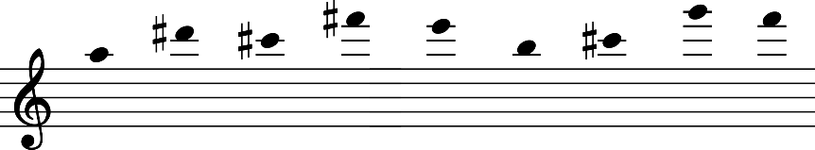
Figura 1. Aplicação das classes de alturas mostradas no Quadro 1, na superfície musical, com relação à parte melódica (para o início do fragmento somente).

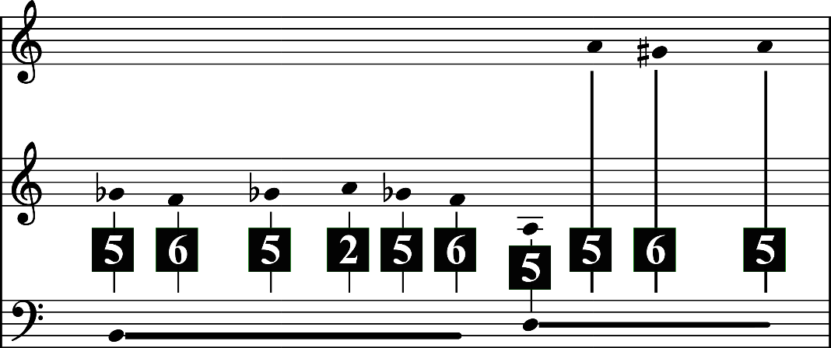
Figura 2. Aplicação das classes de alturas mostradas no Quadro 1, na superfície musical, com relação à parte harmônica (para o início do fragmento somente).

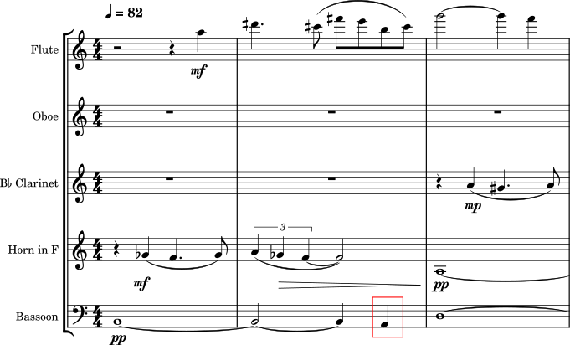
Figura 3. Complementação (inclusão de ritmos, articulações, dinâmicas, métrica e andamento) e acréscimo de uma nota no fagote (dentro do retângulo vermelho) para adequação do movimento melódico do instrumento.

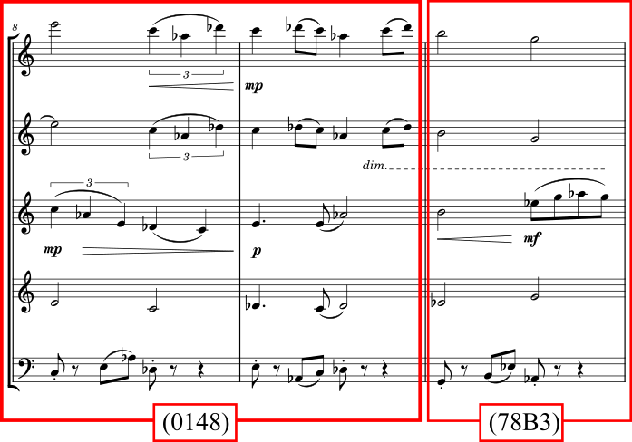
Figura 4. Início da Seção B – conjuntos (0148) e (78B3), membros da classe de conjuntos 0148 conectados por T₇.

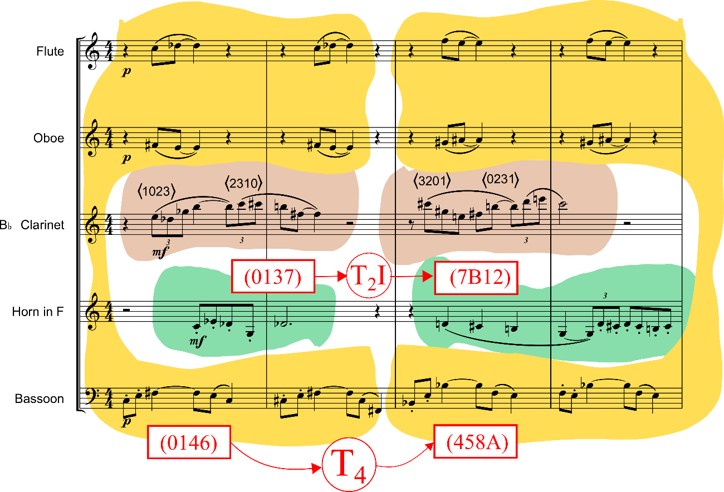
Figura 5. Trecho do segundo fragmento com as três camadas destacadas em cores, os contornos (entre chevrons), os conjuntos e as operações.

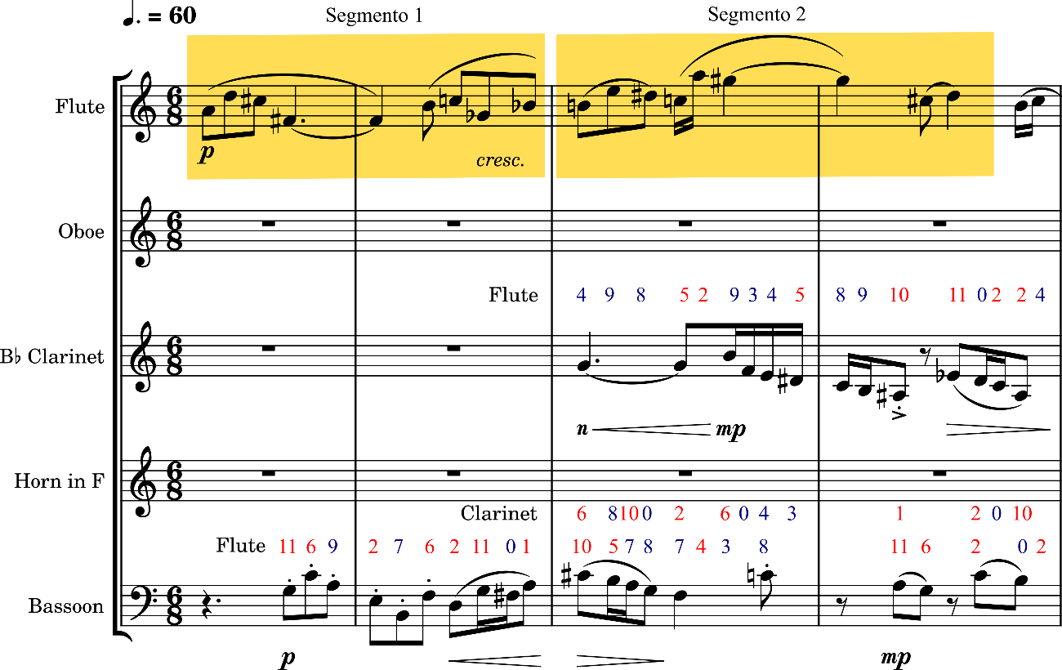
Figura 6. Trecho do terceiro fragmento com os segmentos 1 e 2 e as inter-relações entre os instrumentos (as dissonâncias estão indicadas em cor vermelha e as consonâncias em cor azul).

Referências
xxxx.
xxxx.
SPILKER, J. D. The Origins of “Dissonant Counterpoint”: Henry Cowell’s Unpublished Notebook. Journal of the Society for American Music, v. 5, n. 4, p. 481–533, 2011.
STRAUS, J. Introdução à teoria pós-tonal. Tradução: Ricardo Bordini. Salvador: EdUFBA, 2013.

Neste trabalho, formas normais são representadas entre parênteses, formas primas entre colchetes (quando se torna necessário diferenciá-las de formas normais), sequências ordenadas entre chevrons, e classes de conjuntos são indicadas sem nenhum símbolo de agrupamento.

